الجمهورية العربية السورية

جامعة دمشق

كلية الهندسة المعلوماتية

قسم هندسة البرمجيات ونظم المعلومات

**عنوان المشروع**

بناء بنك معلومات للزبائن

***مشروع أُعدّ لمادة المشروع /2/ في الهندسة المعلوماتية***

سعد المبارك صهيب فروخ

احمد حامد عبد الله شحادة

بإشراف

د.أبي صندوق

م.محمد خير الدين كببي

حزيران - 2019

# الملخص التجريدي

تم اجراء هذا البحث من أجل تطوير مستوى الخدمات المقدمة للزبائن من جهة والحرص على تقديم هذه الخدمات بناء على توجهات الزبائن ورفع مستوى حماية المعلومات الشخصية للزبائن من خلال ادراج التعرف على الزبون من خلال بصمة الابهام بدلا من الطرق التقليدية المتمثلة في رقم البطاقة الشخصية من جهة أخرى.

يعد النظام الحيوي للمصادقة على الهوية البشرية أكثر أمانًا ودقة. أجريت الدراسة في شركة الاتصالات السورية سيريتل قبل تطوير النظام ،وقد تم جمع البيانات من خلال مقابلات غير منظمة والمراقبة. بالإضافة إلى ذلك ، تم جمع المتطلبات الأخرى من خلال النظر الى احتياجات الشركة والنهج المتبع في استخدام الانظكة التوفرة. بعد جمع البيانات ، تم تحديد متطلبات البرنامج ؛ تم تحليلها وتصميمها وتطبيقها باستخدام visual studio 2017 على DotNet framework 4.7.2 مع لغة البرمجة C # كما تم استخدام visual studio code مع Angular 7 framework ك front end .

قاعدة البيانات المستخدمة نظام إدارة قواعد البيانات العلائقية Oracle 12c (RDMBS).لقد أسفر البحث عن عدد من النتائج الرئيسية بما في ذلك تطوير طبقة الأمان البيومترية القادرة على تحديد هوية الفرد والتحقق منها باستخدام قالب بصمة مسجل. وتشمل النتائج الأخرى القدرة على جلب بيانات شخصية للزبون وتخزينها واسترجاعها.

تم تقييم أداء التطبيق المطور من خلال عشرة بصمات تم تسجيلها والتقاط المعلومات الشخصية الفردية ذات الصلة. في كل تجربة من تجارب البصمات العشر المسجلة ، تم التحقق في البداية من صحة البياتات المدخلة ومن ثم إعطاء الشخص المسؤول عن ادراج معلوات الزبون بحسب الصلحيات الوكلة اليه القدرة على ادخال الزبون.

معدل الخطأ البيومتري حوالي 0.001 في المئة كمعدل قبول كاذب (FAR) و 0.001 في المئة معدل الرفض الكاذب (FRR). في الختام ، يمكننا وصف الأمن على أنه طبقات ويمكن تحسينه عن طريق إدخال التحقق من الهوية البشرية. طبقة الأمن البيومترية تعزز التعرف على الهوية البشرية و يعتبر التعرف على الهوية البشرية عنصرا أساسيا في توفير الأمن في أي منظمة. علاوة على ذلك ، توضح الدراسة أن دمج نظام البصمات الحيوية في نظام قاعدة البيانات التقليدية أمر ممكن ويمكن أن يخفف من المشاكل المرتبطة بإجراءات الأمان اليدوية.

# جدول المحتويات

الملخص التجريدي 3

جدول المحتويات 4

الفصل الأول: مقدمة 7

1-1. خلفية المشروع 7

1-2. هدف المشروع 7

1-3. وصف النظام الحالي 7

1-4. توصيف المشكلة 7

1-5. الأدوات المستخدمة 8

1-6. مجال الدراسة 8

1-7. قواعد تنظيمية 8

الفصل الثاني: المنهجية 9

1-1. مقدمة 9

1-2. مجال الدراسة 9

1-3. استراتيجية البحث 9

1-4. جمع البيانات 9

1-5. منهجية تطوير المنتج 9

.5-1-1 منهجية التحليل 9

.5-1-2 منهجية التصميم 9

.5-1-3 منهجية التطوير 9

.5-1-4 منهجية الاختبار 9

.5-1-4 ملخص 9

الفصل الثالث: التحليل 10

1-1. مقدمة 10

1-2. مشكلات النظام الحالي 10

.2-1-1 التقنية القديمة 10

.2-1-2 الثغرات الأمنية 10

1-3. متطلبات النظام 11

1-4. منظور المنتج 11

1-5. المنظور المعماري 13

.5-1-1 ماسح البصمة 14

.5-1-2 **Business Logic** 14

.5-1-3 المخططات السلوكية 16

1-6. نمذجة المتطلبات 32

.6-1-1 توصيف المتطلبات 32

1-7. ملخص 34

الفصل الرابع: التصميم 35

1-1. مقدمة 35

1-2. معمارية النظام 35

.2-1-1 فوائد استخدام النموذج: 35

1-3. تصميم النظام 36

Figure 5 36

1-4. تصميم قاعدة المعطيات 39

1-5. ملخص 39

الفصل الخامس: التطوير 40

1-1. مقدمة 40

1-2. Background 40

1-3. تطبيق وتنفيذ الدوال والخوارزميات 40

1-4. خاتمة 40

الفصل السادس: النتائج 41

1-1. مقدمة 41

1-2. وظائف النظام 41

1-3. ملخص 41

الفصل السابع: التقييم 42

1-1. مقدمة 42

1-2. أهمية المنتج 42

1-3. تكلفة المنتج 42

1-4. جودة المنتج 42

1-5. ملخص 42

الفصل الثامن: خاتمة ومقترحات 43

1-1. مقدمة 43

1-2. عملية الدراسة 43

1-3. المنتج المطور 43

1-4. التحديات 43

1-5. المقترحات والعمل المستقبلي 43

1-6. المراجع 43

# الفصل الأول: مقدمة

## خلفية المشروع

الخدمات التي تقدمها الشركة للزبائن ربما تجذب اهتمام بعض الزبائن دون بعضهم الآخر ممن تجذبهم نوعية أخرى من الخدمات , وعليه فإن البحث المقدم من خلال المشروع يبين احدى الطرق التي من الممكن أن تستعملها الشركة في سبيل إرضاء جميع أنواع الزبائن .

البحث يشمل كيفية تحقيق الشركة الاستفادة الكاملة من بنك البصمات المتواجد لديها والخاص بالزبائن والذي تستطيع من خلاله رفع مستوى الحماية لمعلوماتهم.

## هدف المشروع

الهدف من هذا البحث هو إيجاد الطريقة الأنسب لجمع أكبر كمية موجهة من المعلومات من الزبائن أنفسهم حتى يتم تقدبم الأنسب من الخدمات لكل زبون بحيث يتم تقسيم الزبائن بناء عل توجهاتهم (رياضية,فنية.......) من خلال تطوير نظام وادراجه ضمن أنظمة الشركة متضمنا قسما خاصاً للتعرف على بصمات الزبائن لرفع مستوى الحماية.

## وصف النظام الحالي

كما تم ذكره آنفا فإن النظام الحالي للشركة يقوم بعرض الخدمات للمستخدمين بغض النظر ما إن كانت هذه الخدمات قد ترضي نوعية مستخدمين دون غيرهم .

بالإضافة الى ذلك فإن الشركة تملك قاعد بيانتات تحوي ملايين البصمات للزبائن والتي لا يتم تحقيق الاستفادة منها بالشكل المطلوب والذي يرفع مستوى الشركة.

## توصيف المشكلة

الشركة تبذل الكثير في سبيل رضاء الزبائن,لكن هذه المجهودات قد لا تحقق المرجو منها وذلك لعدم تلبية رغبات جميع الزبائن على اختلاف انواعهم مما قد يسبب تخبطا في أنواع الخدمات المقدمة للزبائن.

كما أن مشكلة تحديد هوية الزبون ليست على مستوى عالي من الأمان ,حيث استخدام الطريقة التقليدية في تحديد هويته قد لا يشكل تلك الحماية في حال استمر الرقم الوطني بكونه الطريقة الوحيدة لذلك.

## الأدوات المستخدمة

تم تبني angile software development strategy with system development life cycle (SDLC)

في تطوير المشروع ,دمج كل من ال models السابقة تضمن جمع المعلومات , التحليل , التصميم , بالإضافة إلى مرحلة التنفيذ كما تم اختبار المنتج للتأكد من خلوه من الأخطاء.

## مجال الدراسة

هذه الدراسة تتضمن مراحل تطوير منتج برمجي يقسم الى جمع معلومات عن الزبائن وتوظيف بصماتهم في رفع مستة الحماية عند نقديم الخدمات لهم ولا تتضمن شرح الية عمل حساس بصمة وانما استعراض اكثر من طريقة لمعلجة البصات المدخلة للنظام.

## قواعد تنظيمية

الفصل الأول : مقدمة

الفصل الثاني : المنهجية

الأدوات والأساليب التي تم اتباعها لتحقيق المشروع والهدف من الدراسة.

الفصل الثالث : التحليل

يقدم هذا الفصل دراسة مفصلة لعناصر وهياكل النظام.

الفصل الرابع : التصميم

يشرح هذا الفصل هندسة ، وحدات و واجهات النظام المتقدمة.

الفصل الخامس : التطوير

بتضمن تحويل التصميم السابق إلى لغة برمجية.

الفصل السادس :النتائج

يعرض هذا الفصل نتائج الدراسة.

الفصل السابع :التقييم

عرض أداء وجودة المنتج البرمجي.

الفصل الثامن : خاتمة واقتراحات

# الفصل الثاني: المنهجية

## مقدمة

## مجال الدراسة

## استراتيجية البحث

## جمع البيانات

## منهجية تطوير المنتج

### .5-1-1 منهجية التحليل

### .5-1-2 منهجية التصميم

### .5-1-3 منهجية التطوير

### .5-1-4 منهجية الاختبار

### .5-1-4 ملخص

### 

# الفصل الثالث: التحليل

## مقدمة

هذا الفصل يحدد متطلبات النظام المطور.

قلب تحليل النظام هو فهم عميق لكل أجزاء النظام الموجود تحت الدراسة. يتم تعريف تحليل النظام على أنه مرحلة تطوير البرامج التي توفر فحصًا مفصلاً لعناصر أو بنية النظام الجديد والقديم. تشمل هياكل النظام المتطلبات والشروط البيئية المنصوص عليها والتي يتم العمل بموجبها.

## مشكلات النظام الحالي

### .2-1-1 التقنية القديمة

إن التقنية المستخدمة في تقديم الخدمات للزبائن من جهة والتحقق من هوية الزبون من جهة أخرى هي تقنية قديمة وربما يتم تصنيفها على أنها تقنية بالية نظراً للتطور الكبير الحاصل في هذا المجال تقنياً.

على سبيل المثال ,عملية التحقق من هوية الزبون تتم من خلال الرقم الوطني فقط وهي عملية مستمرة لأكثر من عشر سنوات فاتت ولم يتم تطويرها بالشكل المطلوب والمواكب للتقنية الحديثة.

### .2-1-2 الثغرات الأمنية

تحتوي إجراءات النظام الحالية على الكثير من الثغرات الأمنية من حيث الآلية والتطبيق. النهج الحالي له مخاوف أمنية مثل انتحال الهوية والتنكر كأنه يمتلك هوية شخص آخر.

## متطلبات النظام

تم تقسيم متطلبات النظام إلى ثلاثة أقسام :

القسم الأول يتضمن صلاحيات الوصول للنظام.

القسم الثاني ادخال معلومات الزبائن من خلال ملء الاستبيانات التي يولدها النظام.

القسم الثالث التحقق من هوية الزبون الحالي والتكامل مع نظام إدارة الزبائن.

## منظور المنتج

بنك المعلومات الذي سيتم بناؤه سيتم تكامله مع النظام الحالي من جهتين :

الأولى ادخال معلومات عن الزبون والثانية التحقق من هوية الزبون.

**Figure 1:** Customer Bank Context Diagram

## المنظور المعماري

معمارية النظام تحوي ثلاث طبقات أساسية :

ماسح البصمة,قاعد المعطيات,النظام المكامل



**Figure 8**:Fingerprint Biometrics Design

### .5-1-1 ماسح البصمة

الماسح الضوئي لبصمات الأصابع هو الجهاز المستخدم لالتقاط صور بصمات الأصابع من إصبع بشري حي. يتم استخدام الماسح الضوئي لبصمات الأصابع كجهاز أمان رئيسي في نظام القياسات الحيوية لبصمات الأصابع لتحديد الهوية البشرية والتوثيق.

### .5-1-2 **Business Logic**

يتكون **Business Logic** من العديد من الخوارزميات التي ترمز لمشكلة العالم الواقعي لتحديد كيفية إنشاء البيانات واستخراجها وعرضها وتخزينها وتغييرها. تصف الخوارزمية العمليات أو مجموعة القواعد التي يجب الالتزام بها عند تنفيذ إجراء معين. يتم دمج الخوارزميات معًا في **Business Logic** وتعمل كنظام. يتضمن **Business Logic** الإجراءات التالية:

#### .5-1-2-1 **Fingerprint Image Processing**

يعتمد نظام القياسات الحيوية لبصمات الأصابع المتقدمة على توليف يتم إنشاء القالب بواسطة المراحل التالية:

1. التقاط الصورة
2. تسوية الصورة  
   تعمل عملية التسوية على الصورة المدخلة بحيث تحولها لدقة قياسية حاوية على عدد ال pixels المطلوبة للمقارنة.  
   مرحلة التسوية هي مرحلة ما قبل معالجة الصورة ويتم تعريفه بواسطة تحليل التباين كما هو موضح في المعادلة:

حيث M و V هما المتوسط التقديري والتباين للصورة I (i؛ j) ، على التوالي ، و M0 و V0 هي القيم المتوسطة

والمتغيرة المطلوبة ، على التوالي.

1. تجزئة الصورة  
   وهي عملية فصل الصورة عن الخلفية بحيث يتم التخلص من الضوضاء التي قد تسببها الخلفيات المختلفة للصورة ةاعتماد خلفية موحدة يتم المقارنة على أساسها .
2. تحسين الصورة
3. Binalisation   
   عملية تحويل أجزاء الصورة الرمادية إلى صورة ثنائية.
4. Thinning
5. Minutiae Detection

#### 

### .5-1-3 المخططات السلوكية

حالات الاستخدام تتضمن إدارة مستخدمي النظام والزبائن بالإضافة إلى إضافة استبيانات للنظام ومعالجة بصمة الزبون كما هو موضح غي مخطط الحالات :

.5-1-3-1 مخطط الحالات

**Figure 3: Use Case Diagram**

#### .5-1-3-2 توصيف الحالات

##### .5-1-3-2-0 Login

|  |  |
| --- | --- |
| ID | 1 |
| ***وصف الحالة*** | تسجيل الدخول للنظام |
| ***تفعيل الحالة*** | طلب الرابط الخاص بالنظام في المتصفح |
| ***شروط مسبقة*** | - |
| ***افتراضات*** | المستخدم موجود في قاعدة البيانات الخاصة بالنظام |
| ***الفاعلون*** | أي مستخدم للنظام |
| ***الأولوية*** | عالي |

|  |
| --- |
| *التدفق الأساسي* |
| * **المستخدم سيطلب الرابط الخاص بالنظام** * **النظام سوف يتحقق من صحة معلومات المستخدم** * **اذا كان المستخدم موجود في قاعدة بيانات النظام فسيقوم النظام بتحويله الى الصفحة الرئيسية وإلا سيعرض النظام رسالة خطأ** |
| *الشروط اللاحقة* |

|  |
| --- |
| *التدفق البديل* |
| 1. Actor will  2. System will  3. Actor will |
| *الشروط اللاحقة* |
|  |

|  |
| --- |
| *تدفق استثنائي* |
|  |

##### .5-1-3-2-1 User and role management

###### .5-1-3-2-1-1 Add User

|  |  |
| --- | --- |
| ID | 2 |
| ***وصف الحالة*** | إضافة مستخدم جديد للنظام حتى يتمكن من استخدام وظائف النظام |
| ***تفعيل الحالة*** | اختيار user and role من أجل إضافة مستخدم للنظام |
| ***شروط مسبقة*** | - |
| ***افتراضات*** | المستخدم لديه الصلاحيات المطلوبة |
| ***الفاعلون*** | Admin |
| ***الأولوية*** | عالي |

|  |
| --- |
| *التدفق الأساسي* |
| * **المستخدم سيضغط user and role management** * **النظام سوف يعرض**   + 1. **Users**     2. **Roles** * المستخدم سوف يضغط users . * النظام سوف يعرض صفحة تتضمن user Name and role . * النظام سيعرض صفحة تتضمن أسماء المستخدمين الحاليين للنظام مع صلاحياتهم. * المستخدم سيضغط Add user * ال actor سوف يدخل اسم المستخدم والصلاحيات التي يريد اسنادها اليه. * ال actor سوف يضغط save . * النظام سيقوم بإضافة المستخدم إلى قاعدة البيانات |

|  |
| --- |
| *التدفق البديل : الغاء عملية إضافة مستخدم* |
| النظام سوف يلغي عملية إضافة مستخدم |
| Business Rules |
| * اسم المستخدم unique * اسم المستخدم required * يجب اسناد صلاحية واحدة على الأقل لهذا المستخدم * عند إضافة مستخدم جديد للنظام فإن الحالة الافتراضية لهذا المستخدم هي activated |

###### .5-1-3-2-1-2 Edit User

|  |  |
| --- | --- |
| ID | 3 |
| ***وصف الحالة*** | تعديل مستخدم موجود في النظام |
| ***تفعيل الحالة*** | اختيار user and role من أجل تعديل مستخدم للنظام |
| ***شروط مسبقة*** | - |
| ***افتراضات*** | المستخدم لديه الصلاحيات المطلوبة |
| ***الفاعلون*** | Admin |
| ***الأولوية*** | عالي |

|  |
| --- |
| *التدفق الأساسي* |
| * **المستخدم سيضغط user and role management** * **النظام سوف يعرض**   + 1. **Users**     2. **Roles** * المستخدم سوف يضغط users . * النظام سيعرض صفحة تتضمن أسماء المستخدمين الحاليين للنظام مع صلاحياتهم. * المستخدم سيضغط عند المستخدم المطلوب Edit . * النظام سوف يعرض صفحة تتضمن user Name and role . * ال actor سوف يقوم بالتعديلات. * ال actor سوف يضغط save . * النظام سيقوم بإضافة التعديلات إلى قاعدة البيانات |

|  |
| --- |
| *التدفق البديل : الغاء عملية تعديل مستخدم* |
| النظام سوف يلغي عملية تعديل مستخدم |
| Business Rules |
| * اسم المستخدم unique . * اسم المستخدم required. * يجب اسناد صلاحية واحدة على الأقل لهذا المستخدم. |

###### .5-1-3-2-1-3 Delete User

|  |  |
| --- | --- |
| ID | 4 |
| ***وصف الحالة*** | حذف مستخدم موجود في النظام |
| ***تفعيل الحالة*** | اختيار user and role من أجل حذف مستخدم للنظام |
| ***شروط مسبقة*** | - |
| ***افتراضات*** | المستخدم لديه الصلاحيات المطلوبة |
| ***الفاعلون*** | Admin |
| ***الأولوية*** | عالي |

|  |
| --- |
| *التدفق الأساسي* |
| * **المستخدم سيضغط user and role management** * **النظام سوف يعرض**   + 1. **Users**     2. **Roles** * المستخدم سوف يضغط users . * النظام سيعرض صفحة تتضمن أسماء المستخدمين الحاليين للنظام مع صلاحياتهم. * المستخدم سيضغط عند المستخدم المطلوب Delete . * ال actor سوف يضغط save . |

###### .5-1-3-2-1-4 Add Role

|  |  |
| --- | --- |
| ID | 5 |
| ***وصف الحالة*** | إضافة Role جديد للنظام حتى يتم اسناده للمستخدمين |
| ***تفعيل الحالة*** | اختيار user and role من أجل إضافة Role للنظام |
| ***شروط مسبقة*** | - |
| ***افتراضات*** | المستخدم لديه الصلاحيات المطلوبة |
| ***الفاعلون*** | Admin |
| ***الأولوية*** | عالي |

|  |
| --- |
| *التدفق الأساسي* |
| * **المستخدم سيضغط user and role management** * **النظام سوف يعرض**   + 1. **Users**     2. **Roles** * المستخدم سوف يضغط Roles . * النظام سوف يعرض صفحة تتضمن user Name and role . * النظام سيعرض صفحة تتضمن Role name and role permissions. * المستخدم سيضغط Add Role * ال actor سوف يدخل اسم الصلاحية وpermissions التي يريد اسنادها اليها. * ال actor سوف يضغط save . * النظام سيقوم بإضافة Role إلى قاعدة البيانات |

|  |
| --- |
| *التدفق البديل : الغاء عملية إضافة صلاحية.* |
| النظام سوف يلغي عملية الإضافة |
| Business Rules |
| * اسم الصلاحية unique . * اسم الصلاحية required. * يجب اسناد permission واحدة على الأقل لهذه الصلاحية. |

###### .5-1-3-2-1-5 Edit Role

|  |  |
| --- | --- |
| ID | 6 |
| ***وصف الحالة*** | تعديل Role موجودة في للنظام . |
| ***تفعيل الحالة*** | اختيار user and role . |
| ***شروط مسبقة*** | - |
| ***افتراضات*** | المستخدم لديه الصلاحيات المطلوبة |
| ***الفاعلون*** | Admin |
| ***الأولوية*** | عالي |

|  |
| --- |
| *التدفق الأساسي* |
| * **المستخدم سيضغط user and role management** * **النظام سوف يعرض**   + 1. **Users**     2. **Roles** * المستخدم سوف يضغط Roles . * النظام سوف يعرض صفحة تتضمن الصلاحيات الموجودة . * المستخدم سيضغط Edit Role * ال actor سوف يقوم بالتعديلات المطلوبة. * ال actor سوف يضغط save . * النظام سيقوم بإضافة التعديلات إلى قاعدة البيانات |

###### .5-1-3-2-1-6 Delete Role

|  |  |
| --- | --- |
| ID | 7 |
| ***وصف الحالة*** | حذف صلاحية من النظام. |
| ***تفعيل الحالة*** | اختيار user and role . |
| ***شروط مسبقة*** | - |
| ***افتراضات*** | المستخدم لديه الصلاحيات المطلوبة |
| ***الفاعلون*** | Admin |
| ***الأولوية*** | عالي |

|  |
| --- |
| *التدفق الأساسي* |
| * **المستخدم سيضغط user and role management** * **النظام سوف يعرض**   + 1. **Users**     2. **Roles** * المستخدم سوف يضغط Roles . * النظام سوف يعرض صفحة تتضمن الصلاحيات الموجودة . * المستخدم سيضغط Delete Role * ال actor سوف يضغط save . * النظام سيقوم بإضافة التعديلات إلى قاعدة البيانات |

##### .5-1-3-2-2 Survey Management

###### .5-1-3-2-2-1 Add Survey

|  |  |
| --- | --- |
| ID | 8 |
| ***وصف الحالة*** | إضافة استبيان جديد للنظام. |
| ***تفعيل الحالة*** | اختيار Survey Management . |
| ***شروط مسبقة*** | - |
| ***افتراضات*** | المستخدم لديه الصلاحيات المطلوبة |
| ***الفاعلون*** | Admin |
| ***الأولوية*** | عالي |

|  |
| --- |
|  |
| * **المستخدم سيضغط Add new survey** * **النظام سوف يعرض صفحة تحوي على قسمين :**   + 1. **قسم خاص ب survey attributes**     2. **قسم خاص ب import questions** * المستخدم سيقوم بملء الحقول في خواص الاستبيان   + 1. اسم الاستبيان-نص     2. رسالة الترحيب-نص     3. أولوية الاستبيان-قائمة     4. أنواع الزبائن-قائمة     5. تفعيل-radio button     6. تحديد وقت انتهاء الاستبيانdate-     7. الملاحظات-نص * المستخدم سيضغط Ok . * النظام سوف يتحقق من ال business roles . * النظام سينقل المستخدم لقسم الأسئلة. * المستخدم سيقوم بإضافة الأسئلة إلى الاستبيان من بنك الأسئلة. * المستخدم يمكنه فلترة الأسئلة حسب نوعيتها او حتى أنواعها الفرعية. * المستخدم سيختار اسم السؤال من قائمة يمكنه البحث ضمنها. * المستخدم سيضغط add question . * النظام سيضيف السؤال الى الاستبيان. * المستخدم يمكنه اختيار النص الذي سعرض به السؤال للمستخدم ضمن الاستبيان. * المستخدم سيضغط save . * النظام سيتحقق من ال business roles . * النظام سيحفظ ال الاستبيان في قاعدة المعطيات. |

|  |
| --- |
| *الشروط اللاحقة: استبان جديد تمت اضافته الى قاعدة المعطيات.* |
| التدفق البديل : Validation error |
| النظام يعرض رسالة خطأ للمستخدم |
| التدفق البديل : الغاء عملية الإضافة |
| المستخدم يمكنه ضغط الغاء في وقت والنظام سيقوم بإلغاء العملية. |
| Business Rules |
| * الاستبيان يجب ان يحوي سؤال واحد على الأقل. * النظام يمنع تكرار السؤال ضمن نفس الاستبيان. |

###### .5-1-3-2-2-2 Edit Survey

|  |  |
| --- | --- |
| ID | 9 |
| ***وصف الحالة*** | السماح للمستخدم بتعديل استبيان موجود اذا كان الزبون لم يقم بالإجابة على هذا الاستبيان, اذا كان هناك زبون واحد فقط قام بالإجابة على هذا الاستبيان , فالمستخدم يمكنه التعديل على activate status of this survey . |
| ***تفعيل الحالة*** | اختيار Survey Management . |
| ***شروط مسبقة*** | - |
| ***افتراضات*** | المستخدم لديه الصلاحيات المطلوبة |
| ***الفاعلون*** | Admin |
| ***الأولوية*** | عالي |

|  |
| --- |
| * **المستخدم سوف يختار survey لتعديله.** * **النظام سوف يعرض صفحة تعديل تحوي على قسمين :**   + 1. **قسم خاص ب survey attributes**     2. **قسم خاص ب import questions** * **النظام سوف يتحقق ما ذاذ كانت قد تمت الإجابة على هذا الاستبيان من قبل.** * المستخدم سيقوم بملء الحقول في خواص الاستبيان   + 1. اسم الاستبيان-نص     2. رسالة الترحيب-نص     3. أولوية الاستبيان-قائمة     4. أنواع الزبائن-قائمة     5. تفعيل-radio button     6. تحديد وقت انتهاء الاستبيانdate-     7. الملاحظات-نص * المستخدم سيضغط Ok . * النظام سوف يتحقق من ال business roles . * النظام سينقل المستخدم لقسم الأسئلة. * المستخدم سيقوم بإضافة الأسئلة إلى الاستبيان من بنك الأسئلة. * المستخدم يمكنه فلترة الأسئلة حسب نوعيتها او حتى أنواعها الفرعية. * المستخدم سيختار اسم السؤال من قائمة يمكنه البحث ضمنها. * المستخدم سيضغط add question . * النظام سيضيف السؤال الى الاستبيان. * المستخدم يمكنه اختيار النص الذي سعرض به السؤال للمستخدم ضمن الاستبيان. * المستخدم سيضغط save . * النظام سيتحقق من ال business roles . * النظام سيحفظ ال الاستبيان في قاعدة المعطيات. |

|  |
| --- |
| *الشروط اللاحقة: استبان جديد تمت اضافته الى قاعدة المعطيات.* |
| التدفق البديل : Validation error |
| النظام يعرض رسالة خطأ للمستخدم |
| التدفق البديل : الغاء عملية الإضافة |
| المستخدم يمكنه ضغط الغاء في وقت والنظام سيقوم بإلغاء العملية. |
| Business Rules |
| * الاستبيان يجب ان يحوي سؤال واحد على الأقل. * النظام يمنع تكرار السؤال ضمن نفس الاستبيان. |

###### .5-1-3-2-2-3 Delete Survey

|  |  |
| --- | --- |
| ID | 10 |
| ***وصف الحالة*** | حذف استبيان موجود في النظام. |
| ***تفعيل الحالة*** | اختيار Survey Management . |
| ***شروط مسبقة*** | - |
| ***افتراضات*** | المستخدم لديه الصلاحيات المطلوبة |
| ***الفاعلون*** | Admin |
| ***الأولوية*** | عالي |

|  |
| --- |
|  |
| * **المستخدم سيضغط استبيان ليقوم بحذفه.** * النظام سيتحقق اذا تمت الإجابة على هذا الاستبيان. * النظام سيظهر رسالة تأكيد. * المستخدم سيضغط Ok . * النظام سيحذف الاستبيان من قاعدة المعطيات. |

##### .5-1-3-2-3 Customer Management

###### .5-1-3-2-3-1 Verify Identity

|  |  |
| --- | --- |
| ID | 11 |
| ***وصف الحالة*** | التحقق من هوية الزبون |
| ***تفعيل الحالة*** | اختيار fill survey |
| ***شروط مسبقة*** | الزبون يجب ان يقوم بزيارة أحد مراكز الخدمة. |
| ***افتراضات*** | المستخدم لديه الصلاحيات المطلوبة |
| ***الفاعلون*** | Any user |
| ***الأولوية*** | عالي |

|  |
| --- |
| *التدفق الأساسي* |
| * **المستخدم سيضغط fill survey** * **النظام سوف يعرض صفحة لإدخال الرقم الوطني للزبون.** * المستخدم سوف يدخل الرقم الوطني للزبون ويطلب منه ادخال البصمة من خلال الماسح. * النظام سوف يتحقق من من تطابق بصمة الزبون مع القالب المخزن في قاعدة المعطيات. * النظام سيغرض رسالة تأكيد الهوية. * المستخدم سيبدأ بملأ الاستبيان. * المستخدم سيضغط save . * النظام سيقوم بحفظ الاستبيان |

|  |
| --- |
| *التدفق البديل :المستخدم غير موجود في قاعدة المعطيات.* |
| النظام سوف يحول المستخدم لصفحة ادخال بيانات الزبون. |

###### .5-1-3-2-3-2 **Enrol Identity**

|  |  |
| --- | --- |
| ID | 12 |
| ***وصف الحالة*** | ادخال زبون جديد |
| ***تفعيل الحالة*** | الزبون غير متواجد في قاعدة المعطيات. |
| ***شروط مسبقة*** | الزبون يجب ان يقوم بزيارة أحد مراكز الخدمة. |
| ***افتراضات*** | المستخدم لديه الصلاحيات المطلوبة |
| ***الفاعلون*** | Any user |
| ***الأولوية*** | عالي |

|  |
| --- |
| *التدفق الأساسي* |
| * **المستخدم سيضغط Add customer .** * **النظام سوف يعرض صفحة لإدخال معلومات الزبون.** * المستخدم سوف يدخل الرقم الوطني للزبون ويطلب منه ادخال البصمة من خلال الماسح. * المستخدم سيدخل المعلومات الأساسية الختصة بالزيون:   + 1. الاسم     2. تاريخ الميلاد     3. العنوان * المستخدم سيضغط save . * النظام سوف يتحقق من ادخال جميع البيانات بشكل صحيح. * النظام سيغرض رسالة تأكيد . * المستخدم سيضغط Ok . * النظام سيقوم بحفظ الزبون. |

###### .5-1-3-2-3-3 **Fingerprint Donation**

|  |  |
| --- | --- |
| ID | 13 |
| ***وصف الحالة*** | ادخال بصمة زبون. |
| ***تفعيل الحالة*** | الزبون متواجد في قاعدة المعطيات بدون بصمة. |
| ***شروط مسبقة*** | الزبون يجب ان يقوم بزيارة أحد مراكز الخدمة. |
| ***افتراضات*** | المستخدم لديه الصلاحيات المطلوبة |
| ***الفاعلون*** | Any user |
| ***الأولوية*** | عالي |

|  |
| --- |
| *التدفق الأساسي* |
| * **المستخدم سيضغط Add Fingerprint .** * **النظام سوف يعرض الزبون بناء على الرقم الوطني المدخل.** * المستخدم سوف ويطلب من الزبون ادخال البصمة من خلال الماسح. * المستخدم سيضغط save . * النظام سوف يتحقق من ادخال جميع البيانات بشكل صحيح. * النظام سيغرض رسالة تأكيد . * المستخدم سيضغط Ok . * النظام سيقوم بحفظ الزبون. |

###### .5-1-3-2-3-4 Capture Fingerprint

|  |  |
| --- | --- |
| ID | 14 |
| ***وصف الحالة*** | - |
| ***تفعيل الحالة*** | - |
| ***شروط مسبقة*** | حساس البصمة يجب أن يكون موصول بجهاز الكمبيوتر. |
| ***افتراضات*** | المستخدم لديه الصلاحيات المطلوبة |
| ***الفاعلون*** | Fingerprint sensor |
| ***الأولوية*** | عالي |

|  |
| --- |
| *التدفق الأساسي* |
| * التقاط بصمة الأصبع ومعالجتها وحفظها في قاعدة المعطيات. |
| الشروط اللاحقة |
| حفظ البصمة في قاعدة المعطيات. |

## نمذجة المتطلبات

تم استخدام النماذج الأولية للمتطلبات لاكتشاف وتوضيح المتطلبات الوظيفية ومتطلبات البيانات للبرامج وأنظمة الأعمال. بالإضافة إلى ذلك ، تُستخدم نماذج المتطلبات عادةً كمواصفات للمصممين والمبرمجين لتطبيقات النظام.

### .6-1-1 توصيف المتطلبات

تم استخلاص متطلبات النظام من إجراءات شركة التصالات السورية سيريتل ,من خلال ملاحظة الموظفين أصحاب الخبرة , والنظر الى حاجة الشركة لنقلة نوعية على مستوى الخدمات والحماية.



**Figure 4:Model for requirement analysis**

#### .6-1-1-1 المتطلبات الوظيفية وغير الوظيفية:

يمكن تصنيف متطلبات النظام إلى نوعين: المتطلبات الوظيفية وغير الوظيفية. يحدد المتطلبات الوظيفية وظائف النظام ومكوناته. عادة ، تحدد المتطلبات الوظيفية سلوك النظام. يتضمن سلوك النظام مجموعة من المدخلات ومنطق الأعمال والمخرجات. تصف المتطلبات غير الوظيفية كيفية عمل النظام والتي تتضمن تحديد خصائص جودة النظام أو سمات الجودة. يشار إلى المتطلبات غير الوظيفية في وقت ما بالمتطلبات الفنية. متطلبات غير وظيفية تشمل موثوقية النظام والأمان وقابلية الصيانة وسهولة الاستخدام وقابلية التوسع والدقة. تم تصنيف المتطلبات وفقًا للأولويات أو الأهمية.

|  |  |
| --- | --- |
| المتطلبات الوظيفية | |
| ID | الاسم |
| 1 | ادخال استبيان |
| 2 | تعديل استبيان |
| 3 | حذف استبيان |
| 4 | اضافة بصمة لزبون |
| 5 | تأكيد هوية زبون |
| 6 | إضافة زبون غير موجود |

|  |  |
| --- | --- |
| المتطلبات غير الوظيفية | |
| ID | الاسم |
| 1 | Reliability |
| 2 | Security |
| 3 | Performance |
| 4 | اضافة بصمة لزبون |
| 5 | تأكيد هوية زبون |
| 6 | إضافة زبون غير موجود |

## ملخص

يضمن التحليل دراسة الإجراءات أو العمليات التجارية من أجل تحديد الأهداف والمتطلبات المراد تنفيذها في النظام. التحليل والتصميم ، كطرق علمية ، يسيران جنبًا إلى جنب تكمل بعضها البعض. تعتمد كل عملية تصميم على نتائج التحليل السابق ، ويتطلب كل تحليل تصميمًا لاحقًا للتحقق من صحة النتائج.

# الفصل الرابع: التصميم

## مقدمة

تصميم النظم هو طريقة تحديد البنية والمكونات والوحدات النمطية والواجهات والبيانات للنظام لتلبية المتطلبات المحددة. تم تخصيص هذه العملية لشرح كيفية ترجمة المتطلبات المحددة في مرحلة التحليل إلى الجانب المصمم من النظام. ينظر إلى تصميم النظم في كثير من الحالات على أنه تطبيق نظرية النظم على تطوير المنتج.

## معمارية النظام

يعتمد التصميم المعماري للنظام المتطور على نموذج ثلاثي الطبقات. يتكون النموذج ثلاثي المستويات من مستويات خدمة العرض التقديمي والمتوسطة وخدمة البيانات. الطبقات الثلاث في هذا التصميم المعماري مستقلة وظيفيا ولكنها مترابطة ومتعاونة في المعالجة وتخصيص الموارد.

تم اختيار لغة c# والتطوير من خلال visual studio 2017 وتم من خلاله تحقيق التكامل مع نظام التشغيل وغيره من المكتبات التي تشكل اعتمادية للنظام.

### .2-1-1 فوائد استخدام النموذج:

* قابلية التوسع - كل طبقة يمكن أن تتوسع أفقياً. على سبيل المثال ، يمكنك موازنة مستوى العرض التقديمي بين ثلاثة خوادم لتلبية المزيد من طلبات الويب دون إضافة خوادم إلى طبقات التطبيق والبيانات.
* الأداء — نظرًا لأن طبقة العرض التقديمي يمكنها تخزين الطلبات مؤقتًا ، يتم تقليل استخدام الشبكة إلى الحد الأدنى ، ويتم تقليل التحميل على طبقات التطبيق والبيانات. إذا لزم الأمر ، يمكنك تحميل أي توازن.
* التوفر - إذا كان خادم التطبيق معطلاً وكانت ذاكرة التخزين المؤقت كافية ، يمكن لطبقة العرض التقديمي معالجة طلبات الويب باستخدام ذاكرة التخزين المؤقت.

## تصميم النظام

تتكون بنية SDK من أربعة مكونات أساسية تشمل برنامج التطبيق ، عنصر تحكم ActiveX OCX ، برامج تشغيل الجهاز ومستشعر بصمات الأصابع كما هو موضح في الشكل5 . توفر المكونات الأربعة التفاعل والتواصل بين الواجهات الداخلية والخارجية. تشير الواجهات الداخلية إلى المكونات الأخرى في نظام الكمبيوتر بينما تشير الواجهات الخارجية إلى الأجهزة المتصلة بنظام الكمبيوتر.



## Figure 5

تتمثل إحدى القضايا المهمة في تصميم نظام بيومتري عملي في تحديد كيفية التعرف على الفرد. وفقًا لسياق التطبيق ، يمكن تصنيف نظام البيومترية على أنه نظام تحقق أو تعريف .تم تصميم عمليات معلومات القياسات الحيوية باستخدام مخطط تدفق البيانات. مخطط تدفق البيانات (DFD) هو تمثيل رسومي لتدفق البيانات من خلال نظام معلومات.

يمثل DFD عمليات المعلومات من وجهة نظر البيانات. تم استخدام DFDs أيضًا لتصور كيفية عمل النظام وإنجاز مهمة محددة.

إجراءات التحقق مسؤولة عن تأكيد الهوية الفردية. أثناء مرحلة التعرف ، يتم توفير معرف للموضوع (مثل اسم المستخدم أو [رقم التعريف الشخصي]) للمطالبة بهوية. الماسح الضوئي الحيوي يلتقط الخصائص ويحولها إلى قالب ، والتي تتم معالجتها بشكل أكبر بواسطة خوارزمية استخراج الميزة لإنتاج مجموعة ميزات (الخصائص). يتم تأكيد مجموعة الميزات الناتجة بالمطابقة ، حيث تتم مقارنتها بقالب (قوالب) التسجيل لهذا الموضوع (المسترجعة من وحدة تخزين النظام بناءً على المعرف). تنتج عملية التحقق قرار المطابقة / عدم المطابقة.

يوضح الشكل 6عملية التحقق DFD.



## تصميم قاعدة المعطيات

تصميم قاعدة البيانات هو عملية إنتاج نموذج بيانات مفصل لهياكل قاعدة بيانات المشروع. تتضمن عملية تصميم قاعدة البيانات المخطط العلائقي وتصميم قاعدة بيانات.

يصف المخطط العلائقي أسماء وهيكل الجداول في قاعدة البيانات العلائقية. يتم تعريف أسماء الكيانات مع السمة المرتبطة بها.

يساعد المخطط المطورين على إزالة البيانات المكررة وفرض التكامل في قاعدة البيانات.

باختصار ، يصف المخطط العلائقي كيف يتم نمذجة كيانات العالم الحقيقي في قاعدة البيانات.

## ملخص

حدد فصل التصميم بنية المكونات والوحدات النمطية للنظام المتطور. تضمن هذا الفصل تحويل المتطلبات المحددة إلى تصميم معماري للمنتج والذي وصف الهياكل وسلوك النظام. تمت صياغة نموذج تحويل المتطلبات بطريقة منطقية باستخدام مخطط تدفق بيانات المكون ومخطط علاقة العلاقة (ERD). غطى الفصل أيضًا التصميم المادي الذي وصف جانب تصميم عملية المستخدم والذي أدى إلى عملية تطوير النظام. وصف الفصل التالي مرحلة تطوير المنتج.

# الفصل الخامس: التطوير

## مقدمة

قاد التصميم المفاهيمي الدراسة إلى عملية تطوير النظام. شمل تطوير البرمجيات تحويل مفاهيم التصميم إلى المنتج الفعلي وقد تم تطوير منتج البرنامج الفعلي في شقين:

كانت المرحلة الأولى هي إنشاء قاعدة البيانات والجداول.

بعد إنشاء قاعدة البيانات ، تم تطوير النماذج وترميز الخوارزميات المعنية.

يصف هذا الفصل باختصار مراحل تطوير التطبيق والقيود الناتجة عن تلك العملية.

## Background

إعداد البيئة هي المرحلة الأولى في تطوير أي تطبيق. بدون الاستعدادات المناسبة للبيئة ، غالبًا ما يتأخر تطوير وقت البدء بالمهام وقد ينتهي بإحباط عملية التطوير بشكل خاص في البنية ثلاثية الطبقات أو أربعة مستويات. تتمثل الممارسة الجيدة للبرمجة في ضمان إعداد الأدوات والمتغيرات جيدًا قبل بدء التطوير الفعلي.

تم اعداد بيئة العمل باستخدام visual studio 2017 و قاعدة معطيات oracle وتم اختيار angular 7 لتصميم واجهات النظام.

## تطبيق وتنفيذ الدوال والخوارزميات

## خاتمة

وصف الفصل عملية بناء النظام الجديد الذي تضمن الإعداد الفني وتطوير قواعد البيانات وترميز التطبيقات. كانت المهمة التالية للبحث لاختبار وتسجيل نتيجة التطبيق المتقدمة.

# الفصل السادس: النتائج

## مقدمة

يكشف هذا الفصل عن نتائج الدراسة التي أجريت في مركزخدمة الزبائن التابع لشركة الاتصالات سيريتل في دمشق. ترتبط نتائج هذه الدراسة بطرائق تحسين الحماية لمعلومات الزبائن في مراكز الخدمة من خلال تطوير ونشر تطبيق يدمج القياسات الحيوية لبصمات الأصابع في قاعدة بيانات الشركة. قبل تطوير النظام ، تم جمع البيانات من خلال مقابلة غير ومراجعة الأدبيات. تم اشتقاق المتطلبات باستخدام نماذج مختلفة لتحليل البيانات .

يتم التعبير عن النتائج في هذا البحث من حيث الوظائف المجسدة في النظام المتقدم كما هو محدد في فصل التحليل والتصميم في هذه الدراسة.

## وظائف النظام

إن الوظيفة هي مجموع أو أي جانب من جوانب ما يمكن لمنتج ما ، مثل جهاز الحوسبة ، القيام به للمستخدم. يتم تنظيم وظائف النظام المتقدمة وفقًا لمستخدمي نظام محدد (Actor). يمكن تعريف مستخدمي النظام على أنهم الموظفون، والمشرفون عليهم. ما يحدد نوع المستخدم هو الأدوار والواجبات والمسؤوليات التي يؤديها مستخدم معين في المؤسسة.

#### **استعراض المستخدمين (Show Users):**

القدرة على استعراض جدول مستخدمين النظام والقدرة على الفلترة حسب القيمة المدخلة في مربع البحث أعلى كل عمود والترتيب تصاعدياَ او تنازلياَ وميزة الاستعراض صفحة صفحة حتى لا يتم تحميل كبير للبينات على الواجهة في النظام مما يجعل أداء النظام أفضل وتحقيق واحدة من أهم المتطلبات غير الوظيفية

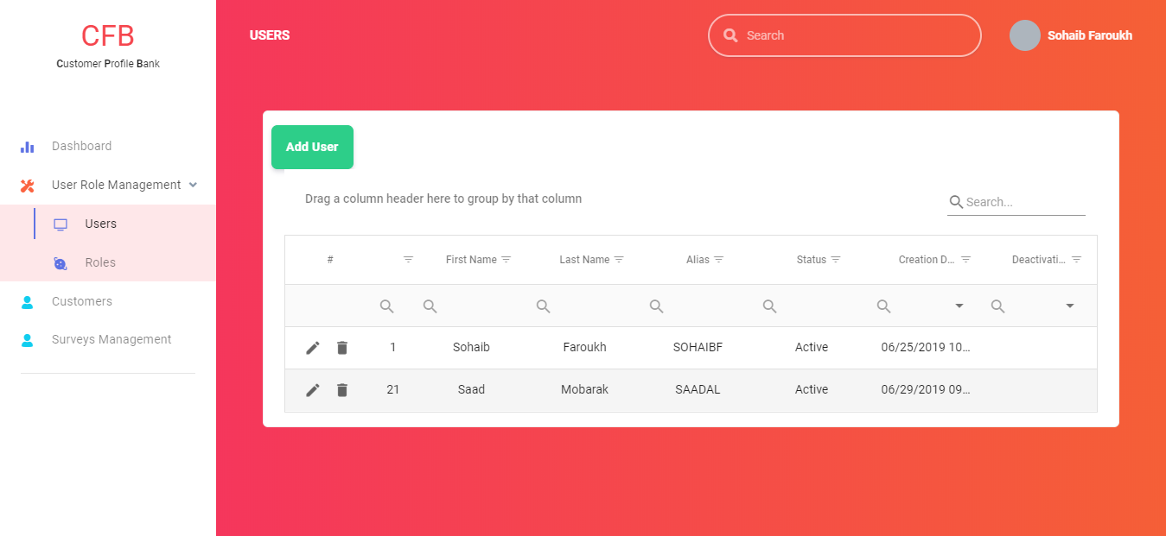

#### **إضافة دور جديد (Add Role):**

القدرة على إضافة دور جديد للنظام بحيث يمكننا إضافة اسم ووصف والسماحيات التي نريها في هذا الدور والمستخدمين الذين ينتمون إلى هذا الدور، والقدرة على البحث في كل من قائمة المستخدمين والسماحيات، وميزة عدم القدرة على مغادرة الصفحة إلا بعد التأكيد من خلال رسالة تأكيدية على حفظ او عدم حفظ المعلومات قبل إكمال المغادرة ويشمل ذلك عملية تغيير العنوان من مربع البحث في المتصفح وذلك لتجربة استخدام أفضل

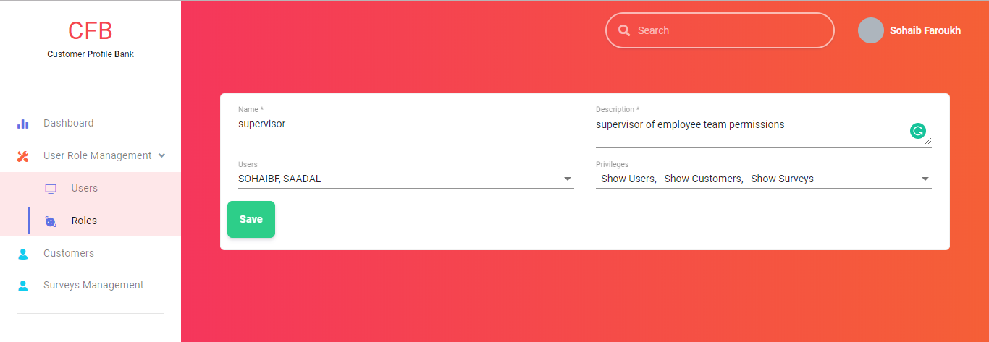

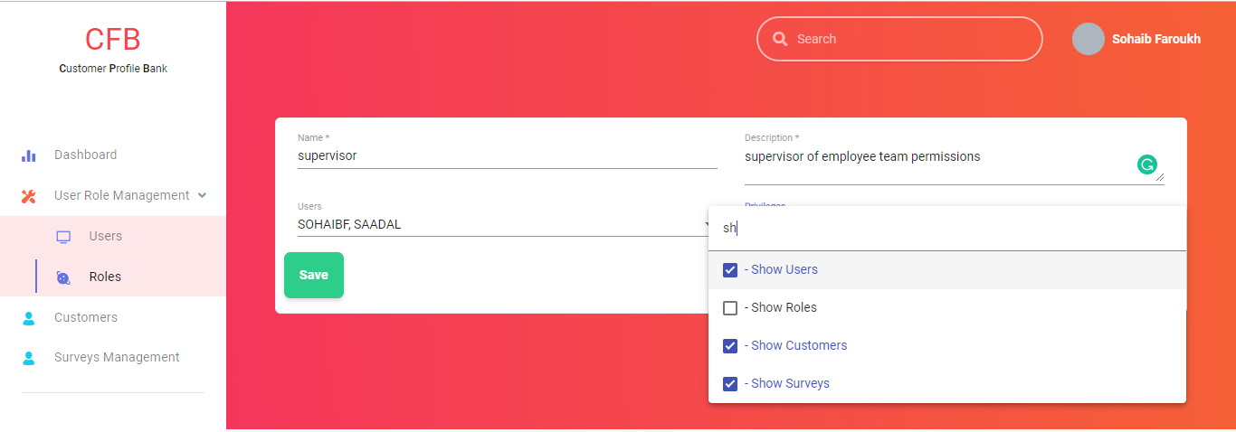

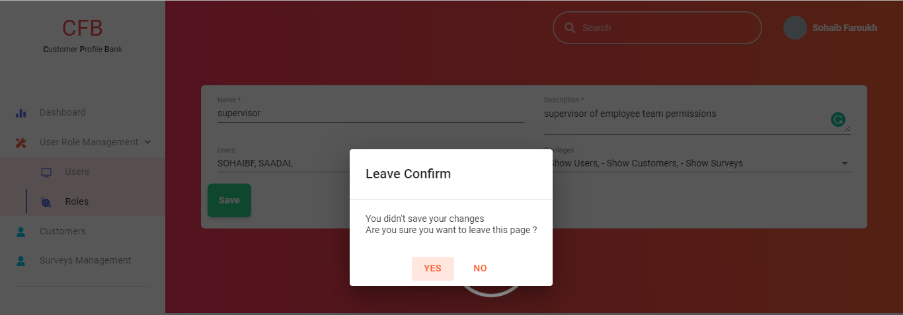

### **استعراض الأدوار (Show Roles):**

القدرة على استعراض جميع الأدوار الموجودة في النظام والقدة على ترتيبها حسب ال Id أو ال Name أو ال Description أو Status تصاعدياَ أو تنازلياَ و القدرة على فلترة الجدول حسب القيمة المدخلة في مربع البحث أعلى كل عمود

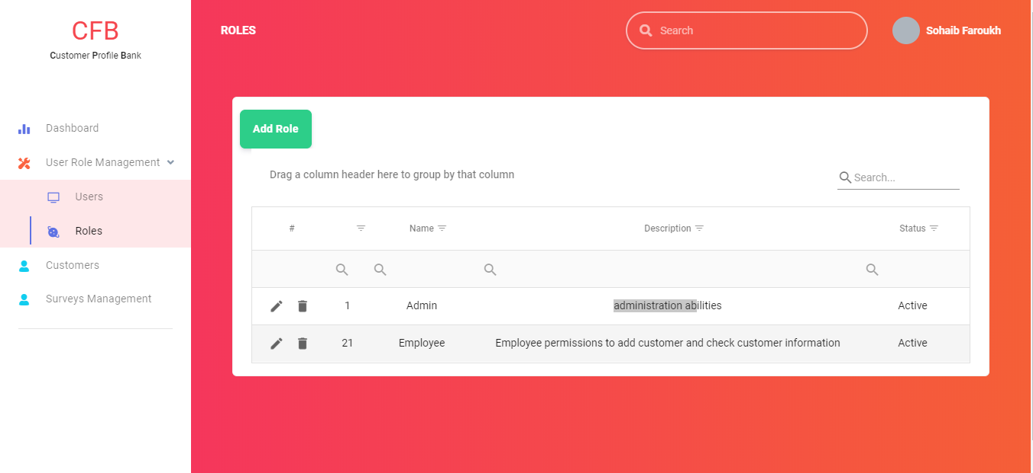

### **استعراض الزبائن (Show Customers):**

مع القدرة على الترتيب والفلترة والبحث في سطور الجدول وتمت معالجة حالة تواجد عدد كبير من الزبائن عن طريق تقسيم البيانات إلى صفحات فلا تقوم واجهة المستخدم إلا بطلب صفحة صفحة من ال API مما لا يجعل الواجهة ذات حجم عالي يؤدي إلى ضعف الأداء

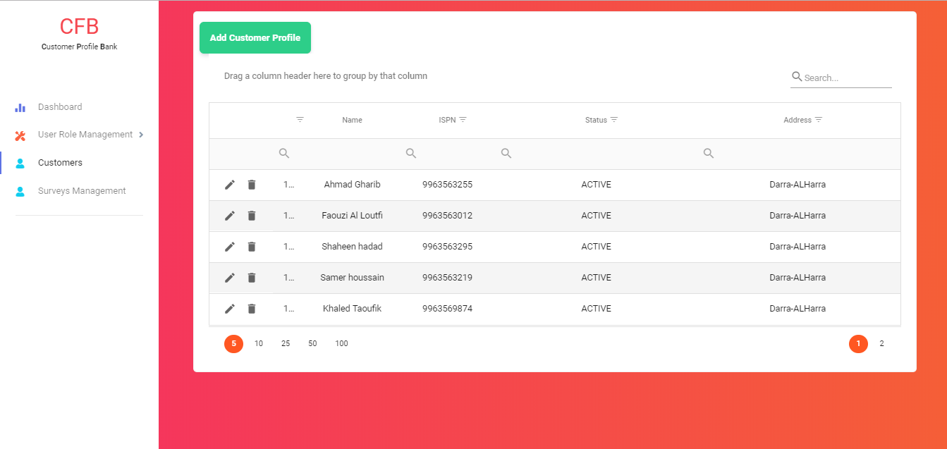

### **إضافة زبون جديد (Add Customer):**

يتم من خلال صفحة إضافة زبون تسجيل المعلومات الأساسية عن الزبون الجديد كإسمه وعنوانه و بعد تعبئة المعلومات المطلوبة يضغط المستخدم على زر الحفظ

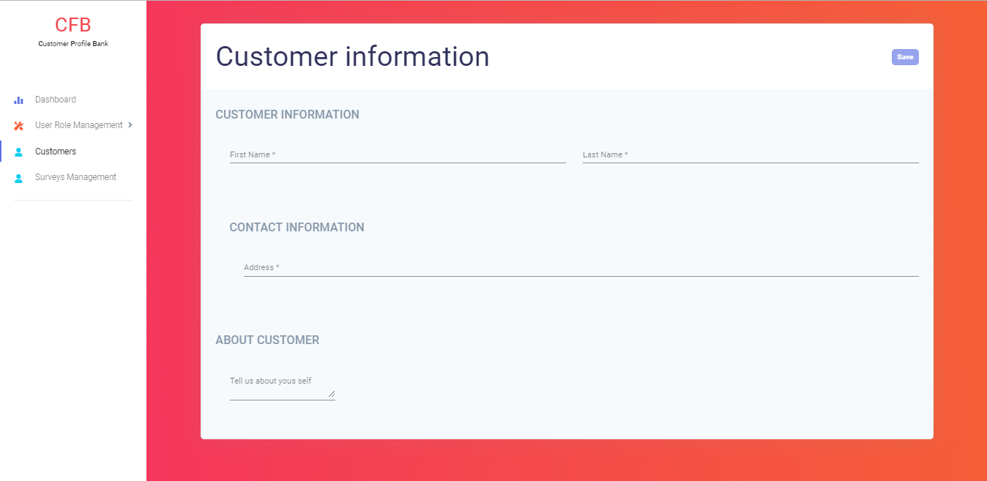

### **تعديل معلومات زبون (Edit Customer):**

القدرة على تعديل معلومات زبون موجود مسجل مسبقاَ في النظام حيث بعد تعبئة المعلومات المطلوبة يضغط المستخدم على زر الحفظ (Save) لحفظ التعديلات

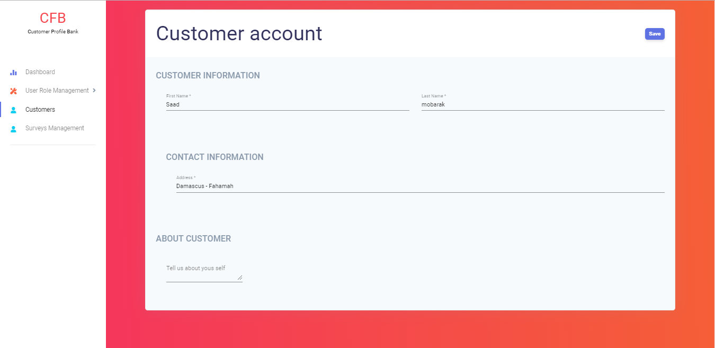

## ملخص

يعرض هذا الفصل بعض النتائج التي تم إنشاؤها بواسطة بنك معلومات الزبائن المطور. أشارت النتيجة إلى أن التطبيق المطور قادر على التعرف على الزبائن المسجلين باستخدام البصمة. بالإضافة إلى ذلك ، يتم اخذ معلومات من الزبائن حتى يتمكنو من تلقي الخدمات المناسبة لهم.

# الفصل السابع: التقييم

## مقدمة

## أهمية المنتج

## تكلفة المنتج

## جودة المنتج

## ملخص

# الفصل الثامن: خاتمة ومقترحات

## مقدمة

## عملية الدراسة

## المنتج المطور

## التحديات

## المقترحات والعمل المستقبلي

## المراجع